

**Мемлекеттік көрсетілетін қызметтер регламенттерін бекіту туралы**

***Күшін жойған***

Ақмола облысы әкімдігінің 2015 жылғы 23 қарашадағы № А-11/533 қаулысы. Ақмола облысының Әділет департаментінде 2015 жылғы 30 желтоқсанда № 5165 болып тіркелді. Күші жойылды - Ақмола облысы әкімдігінің 2020 жылғы 3 ақпандағы № А-2/41 қаулысымен

      Ескерту. Күші жойылды - Ақмола облысы әкімдігінің 03.02.2020 № А-2/41 (ресми жарияланған күнінен бастап қолданысқа енгізіледі) қаулысымен.

      "Мемлекеттік көрсетілетін қызметтер туралы" Қазақстан Республикасының 2013 жылғы 15 сәуірдегі Заңының 16-бабындағы 3-тармағына сәйкес, Ақмола облысының әкімдігі **ҚАУЛЫ ЕТЕДІ:**

      1. Қоса ұсынылып отырған:

      1) "Мемлекеттік атаулы әлеуметтік көмек тағайындау" мемлекеттік көрсетілетін қызмет регламенті;

      2) "Семей ядролық сынақ полигонында ядролық сынақтардың салдарынан зардап шеккен азаматтарды тіркеу, біржолғы мемлекеттік ақшалай өтемақы төлеу, куәлік беру" мемлекеттік көрсетілетін қызмет регламенті;

      3) "Ауылдық елді мекендерде тұратын және жұмыс істейтін әлеуметтік сала мамандарына отын сатып алу бойынша әлеуметтік көмек тағайындау" мемлекеттік көрсетілетін қызмет регламенті бекітілсін.

      2. Осы қаулының орындауын бақылау Ақмола облысы әкімінің орынбасары Д.З.Әділбековке жүктелсін.

      3. Облыс әкімдігінің осы қаулысы Ақмола облысының Әділет департаментінде мемлекеттік тіркелген күнінен бастап күшіне енеді және ресми жарияланған күнінен бастап қолданысқа енгізіледі.

|  |  |
| --- | --- |
| *Облыс әкімі* | *С.Кулагин* |

|  |  |
| --- | --- |
|  | Ақмола облысы әкімдігінің 2015 жылғы 23 қарашадығы № А-11/533 қаулысымен бекітілген |

**"Мемлекеттік атаулы әлеуметтік көмек тағайындау" мемлекеттік көрсетілетін қызмет регламенті**

      Ескерту. Регламент жаңа редакцияда - Ақмола облысы әкімдігінің 17.05.2018 № А-5/221 (ресми жарияланған күнінен бастап қолданысқа енгізіледі) қаулысымен.

**1. Жалпы ережелер**

      1. "Мемлекеттік атаулы әлеуметтік көмек тағайындау" мемлекеттік көрсетілетін қызмет (бұдан әрі – мемлекеттік көрсетілетін қызмет) аудандардың, Көкшетау және Степногорск қалаларының халықты жұмыспен қамту орталықтарымен көрсетіледі (бұдан әрі – жұмыпен қамту орталығы).

      Мемлекеттік қызмет көрсетуге өтінішті қабылдау және нәтижесін беру:

      1) жұмыпен қамту орталығы;

      2) тұрғылықты жері бойынша Орталық болмаған жағдайда – кент, ауыл, ауылдық округтің әкімі (бұдан әрі – ауылдық округтің әкімі) арқылы жүзеге асырылады.

      2. Мемлекеттік қызмет көрсету нысаны: қағаз түрінде.

      3. Мемлекеттік қызмет көрсетудің нәтижесі: "Мемлекеттік атаулы әлеуметтік көмекті тағайындау және төлеу қағидаларын бекіту туралы" Қазақстан Республикасы Денсаулық сақтау және әлеуметтік даму министрінің 2015 жылғы 5 мамырдағы № 320 бұйрығымен (Нормативтік құқықтық актілерді мемлекеттік тіркеу тізілімінде № 11426 болып тіркелген) бекітілген нысан бойынша мемлекеттік атаулы әлеуметтік көмекті тайындау (тағайындаудан бас тарту) туралы хабарлама.

      Мемлекеттік қызметті көрсету нәтижесін ұсыну нысаны: қағаз түрінде.

**2. Мемлекеттік қызмет көрсету процесінде көрсетілетін қызметті берушінің құрылымдық бөлімшелерінің (қызметкерлерінің) іс-қимыл тәртібін сипаттау**

      4. Көрсетілетін қызметті алушымен Қазақстан Республикасы Денсаулық сақтау және әлеуметтік даму министрінің 2015 жылғы 28 сәуірдегі № 279 бұйрығымен бекітілген "Мемлекеттік атаулы әлеуметтік көмек тағайындау" мемлекеттік көрсетілетін қызмет стандартының (Нормативтік құқықтық актілерді мемлекеттік тіркеу тізілімінде № 11342 болып тіркелген) 9-тармағына сәйкес ұсынылған құжаттар, мемлекеттік қызмет көрсету бойынша рәсімдерді (іс-қимылдарды) бастау үшін негіз болып табылады.

      5. Мемлекеттік қызмет көрсету процесінің құрамына кіретін әрбір рәсімнің (іс-қимылдың) мазмұны, оны орындаудың ұзақтығы:

      Көрсетілетін қызметті беруші жұмыспен қамту орталығына (немесе нотариалды расталған сенімхат бойынша оның өкілі) жүгінген кезде:

      1) қызметкер құжаттарды қабылдауды және тіркеуді жүзеге асырады – 30 минут;

      2) басшы құжаттарды қарайды және жауапты орындаушыны белгілейді – 1 сағат;

      3) жауапты орындаушы құжаттарды қарайды және құжаттарды көрсетілетін қызметті алушының материалдық жағдайын тексеру үшін учаскелік комиссияға жолдайды – 1 жұмыс күні;

      4) учаскелік комиссия көрсетілетін қызметті алушының жағдайын тексереді, оның нәтижесі бойынша көрсетілетін қызметті алушының әлеуметтік көмекке мұқтаждығы туралы қорытынды дайындайды және оны жұмыспен қамту орталығына жолдайды – 2 жұмыс күні;

      5) жауапты орындаушы көрсетілетін қызметті алушының ұсынылған құжаттарының және учаскелік комиссия қорытындысының негізінде көрсетілетін атаулы әлеуметтік көмектің түрін айқындайды (сөзсіз немесе негізделген ақшалай көмек) және өтініш иесінің ұсынылған құжаттарын келісу үшін жұмыспен қамту мәселелері жөніндегі аудандық (қалалық) (бұдан әрі – аудандық комиссия) немесе өңірлік комиссияның (бұдан әрі – өңірлік комиссия) қарауына жолдайды – 1 жұмыс күні;

      6) аудандық немесе өңірлік комиссия өтініш иесімен ұсынылған құжаттардың толықтығын және дұрыстығын тексеруді жүзеге асырады, ұсынылған құжаттардың, мәліметтердің толық және дұрыс еместігі, қателері анықталған жағдайда, құжаттарды жұмыспен қамту орталығына пысықтауға қайтарады немесе атаулы әлеуметтік көмекті тағайындау немесе оны тағайындаудан бас тарту туралы шешім қабылдайды және шешімді жұмыспен қамту орталығына жолдайды – 1 жұмыс күні;

      7) қызметкер көрсетілетін қызметті алушыға (немесе нотариалды расталған сенімхат бойынша оның өкіліне) мемлекеттік қызметтің нәтижесін береді – 30 минут.

      Көрсетілетін қызметті алушы (немесе нотариалды расталған сенімхат бойынша оның өкілі) ауылдық округтің әкіміне жүгінген кезде:

      1) ауылдық округтің әкімі құжаттарды қабылдауды және тіркеуді жүзеге асырады – 30 минут;

      2) ауылдық округтің әкімі құжаттарды қарайды және көрсетілетін қызметті алушының материалдық жағдайын тексеру үшін құжаттарды учаскелік комиссияға жолдайды – 1 жұмыс күні;

      3) учаскелік комиссия көрсетілетін қызметті алушының материалдық жағдайын тексереді, оның нәтижесі бойынша әлеуметтік көмекке мұқтаждығы туралы қорытынды дайындайды және оны ауылдық округтің әкіміне жолдайды – 2 жұмыс күні;

      4) ауылдық округтің әкімі учаскелік комиссияның қорытындысын қоса көрсетілетін қызметті алушының құжаттарын көрсетілетін жұмыспен қамту орталығына жолдайды – 8 жұмыс күні;

      5) қызметкер құжаттарды қабылдауды және тіркеуді жүзеге асырады – 30 минут;

      6) басшы құжаттарды қарайды және жауапты орындаушыны белгілейді - 1 сағат;

      7) жауапты орындаушы ұсынылған құжаттардың және учаскелік комиссия қорытындысының негізінде көрсетілетін атаулы әлеуметтік көмектің түрін айқындайды (сөзсіз немесе негізделген ақшалай көмек) және өтініш иесінің ұсынылған құжаттарын келісу үшін аудандық немесе өңірлік комиссияның қарауына жолдайды – 1 жұмыс күні;

      8) аудандық немесе өңірлік комиссия өтініш иесімен ұсынылған құжаттардың толықтығын және дұрыстығын тексеруді жүзеге асырады, ұсынылған құжаттардың, мәліметтердің толық және дұрыс еместігі, қателері анықталған жағдайда, құжаттарды жұмыспен қамту орталығына пысықтауға қайтарады немесе атаулы әлеуметтік көмекті тағайындау немесе оны тағайындаудан бас тарту туралы шешім қабылдайды және шешімді жұмыспен қамту орталығына жолдайды – 1 жұмыс күні;

      9) қызметкер ауылдық округтің әкіміне мемлекеттік көрсетілетін қызметтің нәтижесін жолдайды – 8 жұмыс күні;

      10) ауылдық округтің әкімі көрсетілетін қызметті алушыға (немесе нотариалды расталған сенімхат бойынша оның өкіліне) мемлекеттік көрсетілетін қызметтің нәтижесін береді – 30 минут.

      Ескерту. 5-тармақ жаңа редакцияда - Ақмола облысы әкімдігінің 06.11.2019 № А-11/534 (ресми жарияланған күнінен бастап қолданысқа енгізіледі) қаулысымен.

      6. Келесі рәсімдерді (іс-қимылдарды) орындау үшін негіз болып табылатын мемлекеттік көрсетілетін қызмет бойынша рәсімдердің (іс-қимылдардың) нәтижесі:

      Көрсетілетін қызметті беруші жұмыспен қамту орталығына (немесе нотариалды расталған сенімхат бойынша оның өкілі) жүгінген кезде:

      1) құжаттарды қабылдау және тіркеу;

      2) жауапты орындаушыны белгілеу;

      3) учаскелік комиссияға құжаттарды жолдау;

      4) учаскелік комиссияның қорытындысы;

      5) құжаттарды аудандық немесе өңірлік комиссияға жолдау;

      6) атаулы әлеуметтік көмек тағайындау немесе бас тарту туралы шешім;

      7) мемлекеттік көрсетілетін қызметтің нәтижесін беру.

      Көрсетілетін қызметті алушы (немесе нотариалды расталған сенімхат бойынша оның өкілі) ауылдық округтің әкіміне жүгінген кезде:

      1) құжаттарды қабылдау және тіркеу;

      2) учаскелік комиссияға құжаттарды жолдау;

      3) учаскелік комиссияның қорытындысы;

      4) жұмыспен қамту орталығына құжаттарды жолдау;

      5) құжаттарды қабылдау және тіркеу;

      6) жауапты орындаушыны белгілеу;

      7) құжаттарды аудандық немесе өңірлік комиссияға жолдау;

      8) атаулы әлеуметтік көмек тағайындау немесе бас тарту туралы шешім;

      9) ауылдық округтің әкіміне көрсетілетін қызметтің нәтижесін жолдау;

      10) мемлекеттік көрсетілетін қызметтің нәтижесін беру.

**3. Мемлекеттік қызмет көрсету процесінде көрсетілетін қызметті берушінің құрылымдық бөлімшелерінің (қызметкерлерінің) өзара іс-қимыл тәртібін сипаттау**

      7. Мемлекеттік көрсетілетін қызмет процесіне қатысатын көрсетілетін қызметті берушінің құрылымдық бөлімшелерінің (қызметкерлерінің) тізбесі:

      1) қызметкер;

      2) басшы;

      3) жауапты орындаушы;

      4) учаскелік комиссия;

      5) аудандық немесе өңірлік комиссиясы;

      6) ауылдық округтің әкімі.

      8. Әрбір рәсімдердің (іс-қимылдардың) ұзақтығын көрсете отырып, құрылымдық бөлімшелер (қызметкерлер) арасындағы рәсімдердің (іс-қимылдардың) реттілігін сипаттау:

      Көрсетілетін қызметті беруші жұмыспен қамту орталығына (немесе нотариалды расталған сенімхат бойынша оның өкілі) жүгінген кезде:

      1) қызметкер құжаттарды қабылдауды және тіркеуді жүзеге асырады – 30 минут;

      2) басшы құжаттарды қарайды және жауапты орындаушыны анықтайды – 1 сағат;

      3) жауапты орындаушы құжаттарды қарайды және құжаттарды көрсетілетін қызметті алушының материалдық жағдайын тексеру үшін учаскелік комиссияға жолдайды – 1 жұмыс күні;

      4) учаскелік комиссия көрсетілетін қызметті алушының жағдайын тексереді, оның нәтижесі бойынша көрсетілетін қызметті алушының әлеуметтік көмекке мұқтаждығы туралы қорытынды дайындайды және оны жұмыспен қамту орталығына жолдайды – 2 жұмыс күні;

      5) жауапты орындаушы көрсетілетін қызметті алушының ұсынылған құжаттарының және учаскелік комиссия қорытындысының негізінде көрсетілетін атаулы әлеуметтік көмектің түрін айқындайды (сөзсіз немесе негізделген ақшалай көмек) және өтініш иесінің ұсынылған құжаттарын келісу үшін аудандық комиссия немесе өңірлік комиссияның қарауына жолдайды – 1 жұмыс күні;

      6) жұмыспен қамту мәселелері бойынша аудандық немесе өңірлік комиссия өтініш иесімен ұсынылған құжаттардың толықтығын және дұрыстығын тексеруді жүзеге асырады, ұсынылған құжаттардың, мәліметтердің толық және дұрыс еместігі, қателері анықталған жағдайда, құжаттарды жұмыспен қамту орталығына пысықтауға қайтарады немесе атаулы әлеуметтік көмекті тағайындау немесе оны тағайындаудан бас тарту туралы шешім қабылдайды және шешімді жұмыспен қамту орталығына жолдайды – 1 жұмыс күні;

      7) қызметкер көрсетілетін қызметті алушыға (немесе нотариалды расталған сенімхат бойынша оның өкіліне) мемлекеттік қызметтің нәтижесін береді – 30 минут.

      Ауылдық округ әкіміне құжаттар топтамасын тапсырған күннен бастап:

      1) ауылдық округтің әкімі құжаттарды қабылдауды және тіркеуді жүзеге асырады – 30 минут;

      2) ауылдық округтің әкімі құжаттарды қарайды және көрсетілетін қызметті алушының материалдық жағдайын тексеру үшін құжаттарды учаскелік комиссияға жолдайды – 2 жұмыс күні;

      3) учаскелік комиссия көрсетілетін қызметті алушының жағдайын тексереді, оның нәтижесі бойынша көрсетілетін қызметті алушының әлеуметтік көмекке мұқтаждығы туралы қорытынды дайындайды және оны ауылдық округтің әкіміне жолдайды – 2 жұмыс күні;

      4) ауылдық округтің әкімі учаскелік комиссияның қорытындысымен қоса көрсетілетін қызметті алушының құжаттарын жұмыспен қамту орталығына жолдайды – 1 жұмыс күні;

      5) қызметкер құжаттарды қабылдауды және тіркеуді жүзеге асырады – 30 минут;

      6) басшы құжаттарды қарайды және жауапты орындаушыны анықтайды – 1 сағат;

      7) жауапты орындаушы көрсетілетін қызметті алушының ұсынылған құжаттарының және учаскелік комиссия қорытындысының негізінде көрсетілетін атаулы әлеуметтік көмектің түрін айқындайды (сөзсіз немесе негізделген ақшалай көмек) және өтініш иесінің ұсынылған құжаттарын келісу үшін аудандық немесе өңірлік комиссияның қарауына жолдайды – 1 жұмыс күні;

      8) аудандық немесе өңірлік комиссия өтініш иесімен ұсынылған құжаттардың толықтығын және дұрыстығын тексеруді жүзеге асырады, ұсынылған құжаттардың, мәліметтердің толық және дұрыс еместігі, қателері анықталған жағдайда, құжаттарды жұмыспен қамту орталығына пысықтауға қайтарады немесе атаулы әлеуметтік көмекті тағайындау немесе оны тағайындаудан бас тарту туралы шешім қабылдайды және шешімді жұмыспен қамту орталығына жолдайды – 1 жұмыс күні;

      9) қызметкер ауылдық округтің әкіміне мемлекеттік көрсетілетін қызметтің нәтижесін жолдайды – 1 жұмыс күні;

      10) ауылдық округтің әкімі көрсетілетін қызметті алушыға (немесе нотариалды расталған сенімхат бойынша оның өкіліне) мемлекеттік көрсетілетін қызметтің нәтижесін береді – 30 минут.

      Мемлекеттік органдар мен ұйымдарға сұрау салуды рәсімдеген жағдайда тиісті мемлекеттік органдарға және (немесе) ұйымдарға сұрау салу жүзеге асырылған күннен бастап 2 (екі) жұмыс күні ішінде өтініш иесін жазбаша сұрау салумен хабардар ету арқылы құжаттар топтамасын қалыптастыру пакетін әзірлеу мерзімі сұрау салуға жауап алғанға дейін, бірақ күнтізбелік 30 (отыз) күннен артық емес күнге дейін ұзартылады.

      Ескерту. 8-тармақ жаңа редакцияда - Ақмола облысы әкімдігінің 06.11.2019 № А-11/534 (ресми жарияланған күнінен бастап қолданысқа енгізіледі) қаулысымен.

      9. Мемлекеттік қызметті көрсету процесінде көрсетілетін қызметті берушінің құрылымдық бөлімшелерінің (қызметкерлерінің) өзара рәсімдерінің (іс-қимылдарының) реттілігін нақтылы сипаттау, осы регламенттің қосымшасына сәйкес мемлекеттік көрсетілетін қызметтің бизнес-процестерінің анықтамалығында көрсетілген.

|  |  |
| --- | --- |
|  | "Мемлекеттік атаулы әлеуметтік көмек тағайындау" мемлекеттік көрсетілетін қызмет регламентіне қосымша |

**"Мемлекеттік атаулы әлеуметтік көмек тағайындау" мемлекеттік қызмет көрсету бизнес-процестерінің анықтамалығы**

      Ескерту. Қосымша жаңа редакцияда - Ақмола облысы әкімдігінің 06.11.2019 № А-11/534 (ресми жарияланған күнінен бастап қолданысқа енгізіледі) қаулысымен.

      Жұмыспен қамту орталығына жүгінген кезде

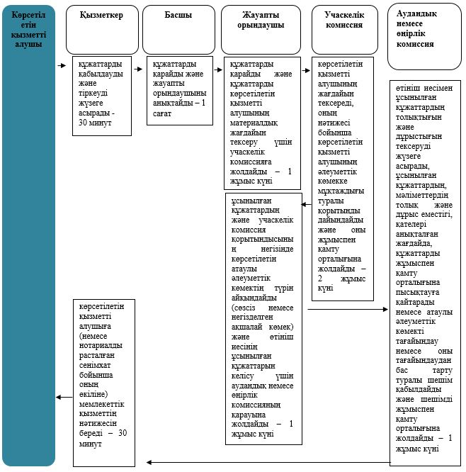

      Ауылдық округі әкіміне құжаттар топтамасын тапсырған күннен бастап

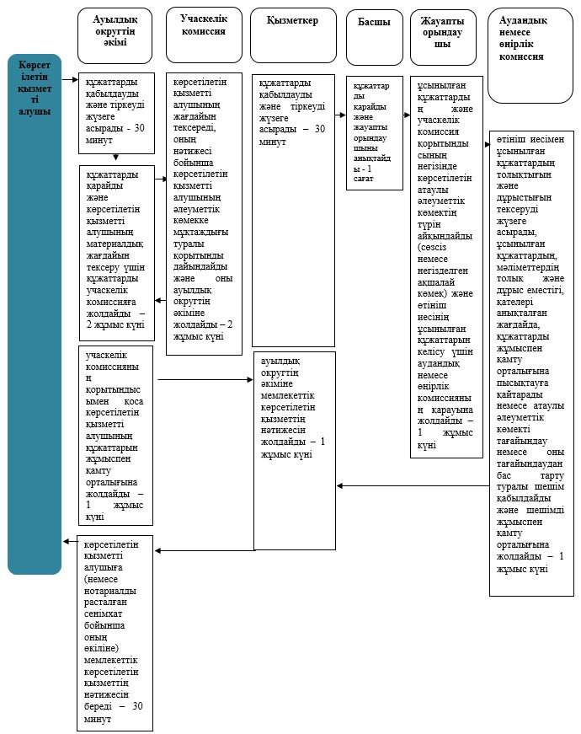

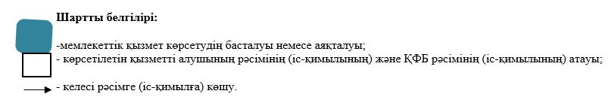

|  |  |
| --- | --- |
|  | Ақмола облысы әкімдігінің 2015 жылғы 23 қарашадағы № А-11/533 қаулысымен бекітілген |

**"Семей ядролық сынақ полигонында ядролық сынақтардың салдарынан зардап шеккен азаматтарды тіркеу, біржолғы мемлекеттiк ақшалай өтемақы төлеу, куәлік беру" мемлекеттік көрсетілетін қызмет регламенті**

      Ескерту. Регламент жаңа редакцияда - Ақмола облысы әкімдігінің 21.04.2016 № А-5/187 (ресми жарияланған күнінен бастап қолданысқа енгізіледі) қаулысымен; өзгерістер енгізілді – Ақмола облысы әкімдігінің 26.07.2019 № А-8/352 (ресми жарияланған күнінен бастап қолданысқа енгізіледі) қаулысымен.

**1. Жалпы ережелер**

      1. "Семей ядролық сынақ полигонында ядролық сынақтардың салдарынан зардап шеккен азаматтарды тіркеу, біржолғы мемлекеттiк ақшалай өтемақы төлеу, куәлік беру" мемлекеттік көрсетілетін қызмет (бұдан әрі – мемлекеттік көрсетілетін қызмет) аудандардың, Көкшетау және Степногорск қалаларының жұмыспен қамту және әлеуметтік бағдарламалар бөлімдерімен (бұдан әрі – көрсетілетін қызметті беруші) көрсетіледі.   
      Өтінішті қабылдау және мемлекеттік көрсетілетін қызмет нәтижесін беру:   
      1) "Азаматтарға арналған үкімет" мемлекеттік корпорациясы" коммерциялық емес акционерлік қоғамы (бұдан әрі - Мемлекеттік корпорация);  
      2) көрсетілетін қызметті беруші арқылы жүзеге асырылады.  
      2. Көрсетілетін мемлекеттік қызмет нысаны: қағаз түрінде.  
      3. Көрсетілетін қызметті берушіде:   
      1) Қазақстан Республикасының азаматтарын Семей ядролық сынақ полигонындағы ядролық сынақтардың салдарынан зардап шеккендер деп тану туралы шешім;  
      2) куәлікті немесе оның телнұсқасын беру;  
      Мемлекеттік корпорацияда:  
      1) Қазақстан Республикасының азаматтарын Семей ядролық сынақ полигонындағы ядролық сынақтардың салдарынан зардап шеккендер деп тану туралы шешім;  
      2) куәлікті немесе оның телнұсқасын беру;  
      3) көрсетілетін қызметті алушының дербес шотына аудару арқылы өтемақы төлеу;  
      4) бас бостандығынан айыру орындарында жазасын өтеп жүрген көрсетілетін қызметті алушыларға жеке және заңды тұлғалардың ақшасын уақытша орналастыру қолма-қол ақшаны бақылау шоттарына қаражатты аудару арқылы өтемақы төлеу мемлекеттік көрсетілетін қызмет нәтижесі болып табылады.   
      Мемлекеттік көрсетілетін қызмет нәтижесін беру нысаны – қағаз түрінде.

**2. Мемлекеттік қызмет көрсету процесінде көрсетілетін қызметті берушінің құрылымдық бөлімшелерінің (қызметкерлерінің) іс-қимыл тәртібін сипаттау**

      4. Қазақстан Республикасы Денсаулық сақтау және әлеуметтік даму министрінің 2015 жылғы 28 сәуірдегі № 279 бұйрығымен бекітілген "Семей ядролық сынақ полигонында ядролық сынақтардың салдарынан зардап шеккен азаматтарды тіркеу, біржолғы мемлекеттiк ақшалай өтемақы төлеу, куәлік беру" мемлекеттік көрсетілетін қызмет стандартының (Нормативтік құқықтық актілерді мемлекеттік тіркеу тізілімінде № 11342 болып тіркелген) 9-тармағына сәйкес көрсетілетін қызметті алушымен ұсынылған құжаттар мемлекеттік көрсетілетін қызмет жөніндегі рәсімді (іс-қимылды) бастау үшін негіз болып табылады (бұдан әрі – Стандарт).

      5. Мемлекеттік көрсетілетін қызмет процесінің құрамына кіретін әрбір рәсімнің (іс-қимылдың) мазмұны, оны әрбір құрылымдық бөлімшелердің бөлінісінде орындаудың ұзақтығы:

      Семей ядролық сынақ полигонындағы ядролық сынақтардың салдарынан зардап шеккен азаматтарды тіркеу немесе тіркеуден бас тарту туралы шешім қабылдау:

      1) кеңсенің қызметкері құжаттарды қабылдайды, тіркейді және басшыға құжаттарды жолдайды – 30 минут;

      2) басшы құжаттармен танысады және жауапты орындаушыны белгілейді – 1 сағат;

      3) жауапты орындаушы құжаттарды қарайды және арнайы комиссияға жолдайды – 2 жұмыс күні;

      4) арнайы комиссия шешім береді – 15 жұмыс күні;

      5) жауапты орындаушы мемлекеттік көрсетілетін қызметтің нәтижесін даярлайды, басшыға жолдайды – 1 жұмыс күні;

      6) басшы мемлекеттік көрсетілетін қызметтің нәтижесіне қол қояды және кеңсеге жолдайды – 1 сағат;

      7) кеңсенің қызметкері көрсетілетін қызметті алушыға мемлекеттік көрсетілетін қызметтің нәтижесін береді – 30 минут.

      Алғаш рет өтініш білдірген көрсетілетін қызметті алушыларға куәлік беру:

      1) кеңсенің қызметкері құжаттарды қабылдайды, тіркейді және басшыға құжаттарды жолдайды – 30 минут;

      2) басшы құжаттармен танысады және жауапты орындаушыны белгілейді – 1 сағат;

      3) жауапты орындаушы құжаттарды қарайды және арнайы комиссияға жолдайды – 1 жұмыс күні;

      4) арнайы комиссия шешім береді – 2 жұмыс күні;

      5) жауапты орындаушы мемлекеттік көрсетілетін қызметтің нәтижесін даярлайды, басшыға жолдайды – 1 сағат;

      6) басшы мемлекеттік көрсетілетін қызметтің нәтижесіне қол қояды және кеңсеге жолдайды – 1 сағат;

      7) кеңсенің қызметкері көрсетілетін қызметті алушыға мемлекеттік көрсетілетін қызметтің нәтижесін береді – 30 минут.

      Куәліктің телнұсқасын беру:

      1) кеңсенің қызметкері құжаттарды қабылдайды, тіркейді және басшыға құжаттарды жолдайды – 30 минут;

      2) басшы құжаттармен танысады және жауапты орындаушыны белгілейді – 1 сағат;

      3) жауапты орындаушы құжаттарды қарайды және арнайы комиссияға жолдайды – 1 жұмыс күні;

      4) арнайы комиссия шешім береді – 2 жұмыс күні;

      5) жауапты орындаушы мемлекеттік көрсетілетін қызметтің нәтижесін даярлайды, басшыға жолдайды – 1 сағат;

      6) басшы мемлекеттік көрсетілетін қызметтің нәтижесіне қол қояды және кеңсеге жолдайды – 1 сағат;

      7) кеңсенің қызметкері көрсетілетін қызметті алушыға мемлекеттік көрсетілетін қызметтің нәтижесін береді – 30 минут.

      Мемлекеттік қызметті көрсету мерзімі, мемлекеттік қызметті көрсету туралы шешімді қабылдау үшін қосымша сұраныс, тексеріс жүргізу қажет болған жағдайларда 1 айға ұзартылады.  
      Ескерту. 5-тармақ жаңа редакцияда – Ақмола облысы әкімдігінің 26.07.2019 № А-8/352 (ресми жарияланған күнінен бастап қолданысқа енгізіледі) қаулысымен.  
      6. Келесі рәсімді (іс-қимылды) орындау үшін негіз болып табылатын мемлекеттік көрсетілетін қызмет бойынша рәсімнің (іс-қимылдың) нәтижесі:  
      1) құжаттарды тіркеу;  
      2) жауапты орындаушыны белгілеу;  
      3) арнаулы комиссияға құжаттарды жолдау;  
      4) арнаулы комиссияның шешімі;  
      5) мемлекеттік көрсетілетін қызметтің нәтижесін даярлау;   
      6) мемлекеттік көрсетілетін қызметтің нәтижесіне қол қою;  
      7) мемлекеттік көрсетілетін қызметтің нәтижесін беру.

**3. Мемлекеттік қызмет көрсету процесінде көрсетілетін қызметті берушінің құрылымдық бөлімшелерінің (қызметкерлерінің) өзара іс-қимыл тәртібін сипаттау**

      7. Мемлекеттік көрсетілетін қызмет процесіне қатысатын көрсетілетін қызметті берушінің құрылымдық бөлімшелерінің (қызметкерлерінің) тізбесі:  
      1) кеңсенің қызметкері;  
      2) басшы;  
      3) жауапты орындаушы;  
      4) арнаулы комиссия.

      8. Әрбір рәсімнің (іс-қимылдың) ұзақтығын көрсете отырып, құрылымдық бөлімшелер (қызметкерлер) арасындағы рәсімдердің (іс-қимылдың) реттілігін сипаттау:

      Семей ядролық сынақ полигонындағы ядролық сынақтардың салдарынан зардап шеккен азаматтарды тіркеу немесе тіркеуден бас тарту туралы шешім қабылдау:

      1) кеңсенің қызметкері құжаттарды қабылдайды, тіркейді және басшыға құжаттарды жолдайды – 30 минут;

      2) басшы құжаттармен танысады және жауапты орындаушыны белгілейді – 1 сағат;

      3) жауапты орындаушы құжаттарды қарайды және арнайы комиссияға жолдайды – 2 жұмыс күні;

      4) арнайы комиссия шешім береді – 15 жұмыс күні;

      5) жауапты орындаушы мемлекеттік көрсетілетін қызметтің нәтижесін даярлайды, басшыға жолдайды – 1 жұмыс күні;

      6) басшы мемлекеттік көрсетілетін қызметтің нәтижесіне қол қояды және кеңсеге жолдайды – 1 сағат;

      7) кеңсенің қызметкері көрсетілетін қызметті алушыға мемлекеттік көрсетілетін қызметтің нәтижесін береді – 30 минут.

      Алғаш рет өтініш білдірген көрсетілетін қызметті алушыларға куәлік беру:

      1) кеңсенің қызметкері құжаттарды қабылдайды, тіркейді және басшыға құжаттарды жолдайды – 30 минут;

      2) басшы құжаттармен танысады және жауапты орындаушыны белгілейді – 1 сағат;

      3) жауапты орындаушы құжаттарды қарайды және арнайы комиссияға жолдайды – 1 жұмыс күні;

      4) арнайы комиссия шешім береді – 2 жұмыс күні;

      5) жауапты орындаушы мемлекеттік көрсетілетін қызметтің нәтижесін даярлайды, басшыға жолдайды – 1 сағат;

      6) басшы мемлекеттік көрсетілетін қызметтің нәтижесіне қол қояды және кеңсеге жолдайды – 1 сағат;

      7) кеңсенің қызметкері көрсетілетін қызметті алушыға мемлекеттік көрсетілетін қызметтің нәтижесін береді – 30 минут.

      Куәліктің телнұсқасын беру:

      1) кеңсенің қызметкері құжаттарды қабылдайды, тіркейді және басшыға құжаттарды жолдайды – 30 минут;

      2) басшы құжаттармен танысады және жауапты орындаушыны белгілейді – 1 сағат;

      3) жауапты орындаушы құжаттарды қарайды және арнайы комиссияға жолдайды – 1 жұмыс күні;

      4) арнайы комиссия шешім береді – 2 жұмыс күні;

      5) жауапты орындаушы мемлекеттік көрсетілетін қызметтің нәтижесін даярлайды, басшыға жолдайды – 1 сағат;

      6) басшы мемлекеттік көрсетілетін қызметтің нәтижесіне қол қояды және кеңсеге жолдайды – 1 сағат;

      7) кеңсенің қызметкері көрсетілетін қызметті алушыға мемлекеттік көрсетілетін қызметтің нәтижесін береді – 30 минут.

      Мемлекеттік қызметті көрсету мерзімі, мемлекеттік қызметті көрсету туралы шешімді қабылдау үшін қосымша сұраныс, тексеріс жүргізу қажет болған жағдайларда 1 айға ұзартылады.  
      Ескерту. 8-тармақ жаңа редакцияда – Ақмола облысы әкімдігінің 26.07.2019 № А-8/352 (ресми жарияланған күнінен бастап қолданысқа енгізіледі) қаулысымен.

**4. Мемлекеттік қызмет көрсету процесінде "Азаматтарға арналған үкімет" мемлекеттік корпорациямен және (немесе) өзге де көрсетілетін қызметті берушілермен өзара іс-қимыл тәртібін сипаттау**

      9. "Азаматтарға арналған үкімет" Мемлекеттік корпорацияға және (немесе) басқа да көрсетілетін қызметті берушіге жүгіну тәртібін сипаттау, көрсетілетін қызметті алушының сұранысын өңдеудің ұзақтығы:

      1-процесс – Мемлекеттік корпорацияның қызметкері ұсынылған құжаттарды тексереді, көрсетілетін қызметті алушының өтінішін қабылдайды және тіркейді, құжаттарды қабылдаудың күні мен уақытын көрсете отырып, құжаттарды қабылдау туралы қолхатты береді;

      1-шарт - көрсетілетін қызметті алушы стандарттың 9-тармағында көзделген тізбеге сәйкес құжаттардың толық топтамасын ұсынбаған және (немесе) қолданылу мерзімі өткен құжаттарды ұсынған жағдайларда, Мемлекеттік корпорацияның қызметкері стандарттың 3-қосымшасына сәйкес нысан бойынша құжаттарды қабылдаудан бас тарту туралы қолхат береді;

      2-процесс – осы регламенттің 5-тармағымен көзделген көрсетілетін қызметті берушінің рәсімдері (іс-қимылдары);

      3-процесс – Мемлекеттік корпорацияның қызметкері тиісті құжаттарды қабылдау туралы қолхатта көрсетілген мерзімде, көрсетілетін қызметті алушыға мемлекеттік қызметті көрсетудің дайын нәтижесін береді.

      Мемлекеттік корпорацияға жүгінген кезде құжаттарды қабылдау күні мемлекеттік қызметті көрсетудің мерзіміне кірмейді.

      Құжаттардың топтамасын тапсыру үшін күтудің барынша көп мүмкін уақыты– 15 минут;

      Қызмет көрсетудің барынша көп мүмкін уақыты – 20 минут.

      Көрсетілетін қызметті алушы мемлекеттік көрсетілетін қызмет үшін жүгінген кезде стандарттың 1 және (немесе) 2-қосымшаларына сәйкес нысандар бойынша өтінішті (өтініштерді) және мынадай құжаттарды Мемлекеттік корпорацияға ұсынады:

      1) жеке басты куәландыратын құжат (жеке басын сәйкестендіру үшін қажет);

      2) тұрғылықты жері бойынша тіркелгенін растайтын құжат;

      3) банк шоты туралы мәліметтер немесе өтемақы беру жөніндегі уәкілетті ұйыммен жасалған шарт;

      4) 1949 жылдан бастап 1965 жылды қоса алғандағы, 1966 жылдан бастап 1990 жылды қоса алғандағы кезеңдерде Семей ядролық сынақ полигоны аумағында тұру фактісі мен кезеңін растайтын құжаттарды (мұрағат анықтамалары, ауылдық, кенттік Халық депутаттары кеңестерінің, тұрғын үйді пайдалану басқармаларының, үй басқармаларының, кент, ауыл, ауылдық округ әкімдерінің, пәтер иелері кооперативтерінің анықтамаларын; еңбек кітапшасын; оқу орнын бітіргені туралы дипломды; әскери билетті; туу туралы куәлікті, орта білім туралы аттестатты, негізгі мектепті бітіргені туралы куәлікті), болған кезде – "Семей ядролық сынақ полигонындағы ядролық сынақтардың салдарынан зардап шеккен азаматтарды әлеуметтік қорғау туралы" Қазақстан Республикасының Заңында белгіленген тәртіппен бұрын берілген куәлік.

      Егер 9 тармақтың 4) тармақшасында көрсетілген құжаттар сақталмаса, онда ядролық сынақтардың әсеріне ұшыраған аумақтарда тұрудың заңды фактілерін және кезеңін белгілеу туралы соттың шешімі ұсынылады.

      Көрсетілетін қызметті алушының жеке басын куәландыратын құжатты, тұрғылықты жері бойынша тіркелгенін растайтын құжатты ұсынуы, оларда қамтылған ақпаратты мемлекеттік ақпараттық жүйелерден алу мүмкіндігі болған жағдайда талап етілмейді.

      Мемлекеттік корпорация мемлекеттік қызметтер көрсету кезінде, егер Қазақстан Республикасының заңдарында өзгеше көзделмесе, ақпараттық жүйелерде қамтылған, заңмен қорғалатын құпияны құрайтын мәліметтерді пайдалануға көрсетілетін қызметті алушының жазбаша келісімін алады.

      Мемлекеттік қызметті көрсету процесінде көрсетілетін қызметті берушінің құрылымдық бөлімшелерінің (қызметкерлерінің) рәсімінің (іс-қимылының), өзара іс-қимылының реттілігін толықтай сипаттау, сондай-ақ мемлекеттік қызметті көрсету процесінде өзге де көрсетілетін қызметті берушілермен және (немесе) Мемлекеттік корпорациямен өзара іс-қимылының тәртібін сипаттау осы регламенттің қосымшасына сәйкес мемлекеттік қызметті көрсету бизнес-процестерінің анықтамалығында көрінеді.

      Ескерту. 9-тармақ жаңа редакцияда - Ақмола облысы әкімдігінің 30.12.2016 № А-1/621 (ресми жарияланған күнінен бастап қолданысқа енгізіледі) қаулысымен.

|  |  |
| --- | --- |
|  | "Семей ядролық сынақ полигонында ядролық сынақтардың салдарынан зардап шеккен азаматтарды тіркеу, біржолғы мемлекеттiк ақшалай өтемақы төлеу, куәлік беру" мемлекеттік көрсетілетін қызмет регламентіне қосымша |

**"Семей ядролық сынақ полигонында ядролық сынақтардың салдарынан зардап шеккен азаматтарды тіркеу, біржолғы мемлекеттiк ақшалай өтемақы төлеу, куәлік беру" мемлекеттік қызметті көрсету бизнес-процестерінің анықтамалығы Семей ядролық сынақ полигонындағы ядролық сынақтардың салдарынан зардап шеккен азаматтарды тіркеу немесе тіркеуден бас тарту туралы шешім қабылдау**

      Ескерту. Қосымша жаңа редакцияда – Ақмола облысы әкімдігінің 26.07.2019 № А-8/352 (ресми жарияланған күнінен бастап қолданысқа енгізіледі) қаулысымен.

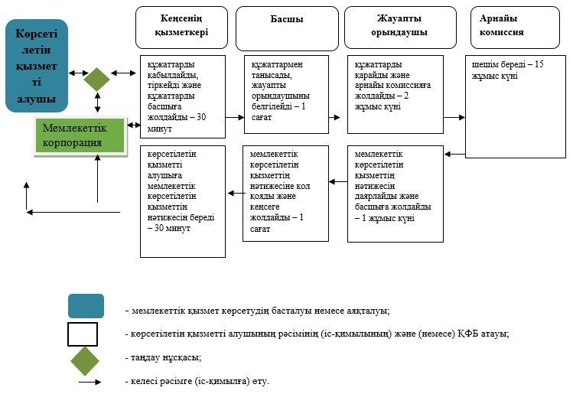

**Алғашқы рет өтініш білдірген көрсетілетін қызмет алушыларға куәлік беру**

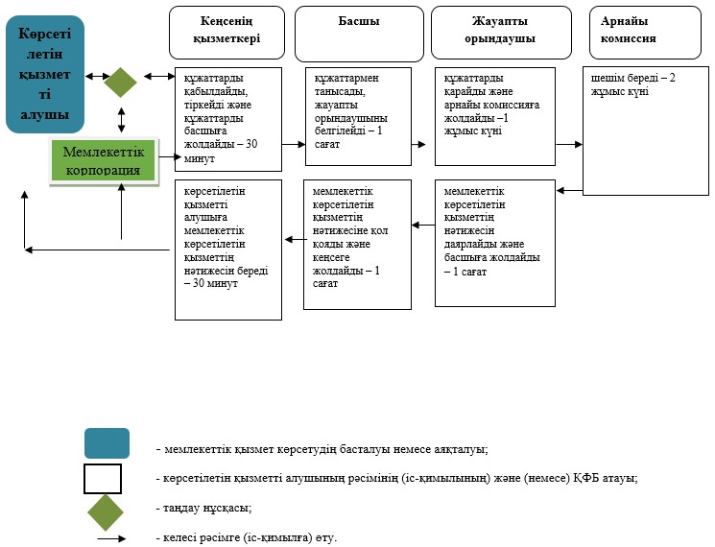

**Куәліктің телнұсқасын беру**

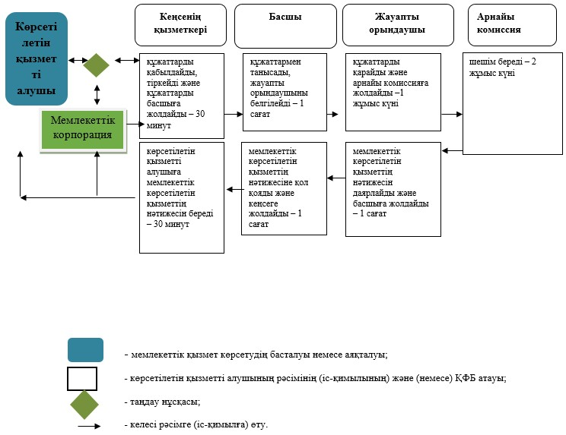

|  |  |
| --- | --- |
|  | Ақмола облысы әкімдігінің 2015 жылғы 23 қарашадағы № А-11/533 қаулысымен бекітілген |

**"Ауылдық елді мекендерде тұратын және жұмыс істейтін әлеуметтік сала мамандарына отын сатып алу бойынша әлеуметтік көмек тағайындау" мемлекеттік көрсетілетін қызмет регламенті**

      Ескерту. Регламент жаңа редакцияда - Ақмола облысы әкімдігінің 21.04.2016 № А-5/187 (ресми жарияланған күнінен бастап қолданысқа енгізіледі) қаулысымен.

**1. Жалпы ережелер**

      1. "Ауылдық елді мекендерде тұратын және жұмыс істейтін әлеуметтік сала мамандарына отын сатып алу бойынша әлеуметтік көмек тағайындау" мемлекеттік көрсетілетін қызмет (бұдан әрі – мемлекеттік көрсетілетін қызмет) аудандардың, Көкшетау және Степногорск қалаларының жұмыспен қамту және әлеуметтік бағдарламалар бөлімдерімен (бұдан әрі – көрсетілетін қызметті беруші) көрсетіледі.   
      Өтінішті қабылдау және мемлекеттік көрсетілетін қызмет нәтижесін беру:   
      1) "Азаматтарға арналған үкімет" мемлекеттік корпорациясы" коммерциялық емес акционерлік қоғамы (бұдан әрі - Мемлекеттік корпорация);  
      2) көрсетілетін қызметті беруші;   
      3) тұрғылықты жері бойынша көрсетілетін қызметті беруші болмаған жағдайда - кент, ауыл, ауылдық округ әкімі (бұдан әрі – ауылдық округ әкімі) арқылы жүзеге асырылады.   
      2. Мемлекеттік көрсетілетін қызмет нысаны: қағаз түрінде.  
      3. Ауылдық елді мекендерде тұратын және жұмыс істейтін әлеуметтік сала мамандарына отын сатып алу бойынша әлеуметтік көмекті тағайындау туралы хабарлама мемлекеттік көрсетілетін қызмет нәтижесі болып табылады.   
      Мемлекеттік көрсетілетін қызмет нәтижесін беру нысаны – қағаз түрінде.

**2. Мемлекеттік қызмет көрсету процесінде көрсетілетін қызметті берушінің құрылымдық бөлімшелерінің (қызметкерлерінің) іс-қимыл тәртібін сипаттау**

      4. Қазақстан Республикасы Денсаулық сақтау және әлеуметтік даму министрінің 2015 жылғы 28 сәуірдегі № 279 бұйрығымен бекітілген "Ауылдық елді мекендерде тұратын және жұмыс істейтін әлеуметтік сала мамандарына отын сатып алу бойынша әлеуметтік көмек тағайындау" мемлекеттік көрсетілетін қызмет стандартының (Нормативтік құқықтық актілерді мемлекеттік тіркеу тізілімінде № 11342 болып тіркелген) 9-тармағына сәйкес көрсетілетін қызметті алушымен ұсынылған құжаттар мемлекеттік көрсетілетін қызмет жөніндегі рәсімді (іс-қимылды) бастау үшін негіз болып табылады (бұдан әрі – Стандарт).  
      5. Мемлекеттік көрсетілетін қызмет процесінің құрамына кіретін әрбір рәсімнің (іс-қимылдың) мазмұны, оны әрбір құрылымдық бөлімшелердің тұрғысында орындаудың ұзақтығы:  
      Көрсетілетін қызметті алушы (немесе нотариалдық расталған сенімхаты бойынша оның өкілі) көрсетілетін қызметті берушіге жүгінген кезде:  
      1) кеңсенің қызметкері құжаттарды қабылдауды және тіркеуді жүзеге асырады – 30 минут;  
      2) басшы құжаттарды қарайды және жауапты орындаушыны белгілейді – 1 сағат;  
      3) жауапты орындаушы құжаттарды қарайды және әлеуметтік көмекті тағайындау туралы хабарламаны ресімдейді және басшыға қол қоюға жолдайды – 8 жұмыс күні;  
      4) басшы әлеуметтік көмекті тағайындау туралы хабарламаға қол қояды – 1 сағат;  
      5) кеңсенің қызметкері хабарламаны тіркейді және береді – 30 минут.   
      Көрсетілетін қызметті алушы (немесе нотариалдық расталған сенімхаты бойынша оның өкілі) ауылдық округтің әкіміне жүгінген кезде:  
      1) ауылдық округтің әкімі құжаттарды қабылдауды және тіркеуді жүзеге асырады – 30 минут;   
      2) ауылдық округтің әкімі көрсетілетін қызметті берушіге құжаттарды жолдайды – 3 жұмыс күні;  
      3) кеңсенің қызметкері құжаттарды қабылдауды және тіркеуді жүзеге асырады – 30 минут;  
      4) басшы құжаттарды қарайды және жауапты орындаушыны белгілейді – 1 сағат;  
      5) жауапты орындаушы құжаттарды қарайды және әлеуметтік көмекті тағайындау туралы хабарламаны ресімдейді және басшыға қол қоюға жолдайды – 8 жұмыс күні;  
      6) басшы әлеуметтік көмекті тағайындау туралы хабарламаға қол қояды – 1 сағат;  
      7) кеңсенің қызметкері хабарламаны тіркейді және ауылдық округтің әкіміне мемлекеттік көрсетілетін қызметтің нәтижесін жолдайды – 3 жұмыс күні;  
      8) ауылдық округтің әкімі мемлекеттік көрсетілетін қызметтің нәтижесін береді – 30 минут.  
      6. Келесі рәсімді (іс-қимылды) орындау үшін негіз болып табылатын мемлекеттік көрсетілетін қызмет бойынша рәсімнің (іс-қимылдың) нәтижесі:  
      1) құжаттарды қабылдау және тіркеу;  
      2) жауапты орындаушыны белгілеу;  
      3) әлеуметтік көмекті тағайындау туралы хабарламаны ресімдеу;  
      4) хабарламаға қол қою;  
      5) хабарламаны беру.

**3. Мемлекеттік қызмет көрсету процесінде көрсетілетін қызметті берушінің құрылымдық бөлімшелерінің (қызметкерлерінің) өзара іс-қимыл тәртібін сипаттау**

      7. Мемлекеттік көрсетілетін қызмет процесіне қатысатын көрсетілетін қызметті берушінің құрылымдық бөлімшелерінің (қызметкерлерінің) тізбесі:  
      1) кеңсенің қызметкері;  
      2) басшы;  
      3) жауапты орындаушы;  
      4) ауылдық округтің әкімі.   
      8. Әрбір рәсімнің (іс-қимылдың) ұзақтығын көрсете отырып, құрылымдық бөлімшелер (қызметкерлер) арасындағы рәсімдердің (іс-қимылдың) реттілігін сипаттау:  
      Көрсетілетін қызметті алушы (немесе нотариалдық расталған сенімхаты бойынша оның өкілі) көрсетілетін қызметті берушіге жүгінген кезде:   
      1) кеңсенің қызметкері құжаттарды қабылдауды және тіркеуді жүзеге асырады – 30 минут;  
      2) басшы құжаттарды қарайды және жауапты орындаушыны белгілейді – 1 сағат;  
      3) жауапты орындаушы құжаттарды қарайды және әлеуметтік көмекті тағайындау туралы хабарламаны ресімдейді және басшыға қол қоюға жолдайды – 8 жұмыс күні;  
      4) басшы әлеуметтік көмекті тағайындау туралы хабарламаға қол қояды – 1 сағат;  
      5) кеңсенің қызметкері хабарламаны тіркейді және береді – 30 минут.   
      Көрсетілетін қызметті алушы (немесе нотариалдық расталған сенімхаты бойынша оның өкілі) ауылдық округтің әкіміне жүгінген кезде:   
      1) ауылдық округтің әкімі құжаттарды қабылдауды және тіркеуді жүзеге асырады – 30 минут;   
      2) ауылдық округтің әкімі көрсетілетін қызметті берушіге құжаттарды жолдайды – 3 жұмыс күні;  
      3) кеңсенің қызметкері құжаттарды қабылдауды және тіркеуді жүзеге асырады – 30 минут;  
      4) басшы құжаттарды қарайды және жауапты орындаушыны белгілейді – 1 сағат;  
      5) жауапты орындаушы құжаттарды қарайды және әлеуметтік көмекті тағайындау туралы хабарламаны ресімдейді және басшыға қол қоюға жолдайды – 8 жұмыс күні;  
      6) басшы әлеуметтік көмекті тағайындау туралы хабарламаға қол қояды – 1 сағат;  
      7) кеңсенің қызметкері хабарламаны тіркейді және ауылдық округтің әкіміне мемлекеттік көрсетілетін қызметтің нәтижесін жолдайды – 3 жұмыс күні;  
      8) ауылдық округтің әкімі мемлекеттік көрсетілетін қызметтің нәтижесін береді – 30 минут.

**4. Мемлекеттік қызмет көрсету процесінде "Азаматтарға арналған үкімет" мемлекеттік корпорациямен және (немесе) өзге де көрсетілетін қызметті берушілермен өзара іс-қимыл тәртібін сипаттау**

      9. "Азаматтарға арналған үкімет" Мемлекеттік корпорацияға және (немесе) басқа да көрсетілетін қызметті берушіге жүгіну тәртібін сипаттау, көрсетілетін қызметті алушының сұранысын өңдеудің ұзақтығы:

      1-процесс – Мемлекеттік корпорацияның қызметкері ұсынылған құжаттарды тексереді, көрсетілетін қызметті алушының өтінішін қабылдайды және тіркейді;

      1-шарт - көрсетілетін қызметті алушы стандарттың 9-тармағында көзделген тізбеге сәйкес құжаттардың толық топтамасын ұсынбаған және (немесе) қолданылу мерзімі өткен құжаттарды ұсынған жағдайларда, Мемлекеттік корпорацияның қызметкері стандарттың қосымшасына сәйкес нысан бойынша құжаттарды қабылдаудан бас тарту туралы қолхат береді;

      2-процесс – осы регламенттің 5-тармағымен көзделген көрсетілетін қызметті берушінің рәсімдері (іс-қимылдары);

      3-процесс – Мемлекеттік корпорацияның қызметкері көрсетілетін қызметті алушыға мемлекеттік қызметті көрсетудің дайын нәтижесін береді.

      Мемлекеттік корпорацияға жүгінген кезде құжаттарды қабылдау күні мемлекеттік қызметті көрсетудің мерзіміне кірмейді.

      Құжаттардың топтамасын тапсыру үшін күтудің барынша көп мүмкін уақыты– 15 минут;

      Қызмет көрсетудің барынша көп мүмкін уақыты – 20 минут.

      Көрсетілетін қызметті алушы (немесе нотариат куәландырған сенімхат бойынша оның өкілі) мемлекеттік көрсетілетін қызмет үшін жүгінген кезде еркін нысанда жазылған өтінішті және мынадай құжаттарды Мемлекеттік корпорацияға ұсынады:

      1) жеке басты куәландыратын құжат (сәйкестендіру үшін);

      2) тұрғылықты тұратын жерi бойынша тіркелгенiн растайтын құжат (мекенжай анықтамасы не ауыл әкімдерінің анықтамасы);

      3) жұмыс орнынан анықтама;

      4) екінші деңгейдегі банкте немесе банк операцияларын жүзеге асыруға тиісті лицензиясы бар ұйымдарда дербес шоты бар екенін растайтын құжат.

      Көрсетілген құжаттарда қамтылған ақпарат мемлекеттік ақпараттық жүйелерде расталған кезде көрсетілетін қызметті алушының жеке басын куәландыратын, тұрғылықты жері бойынша тіркелгенін растайтын құжаттарды ұсыну талап етілмейді.

      Мемлекеттік корпорация мемлекеттік қызметтер көрсету кезінде, егер Қазақстан Республикасының заңдарында өзгеше көзделмесе, ақпараттық жүйелерде қамтылған, заңмен қорғалатын құпияны құрайтын мәліметтерді пайдалануға көрсетілетін қызметті алушының жазбаша келісімін алады.

      Мемлекеттік қызметті көрсету процесінде көрсетілетін қызметті берушінің құрылымдық бөлімшелерінің (қызметкерлерінің) рәсімінің (іс-қимылының), өзара іс-қимылының реттілігін толықтай сипаттау, сондай-ақ мемлекеттік қызметті көрсету процесінде өзге де көрсетілетін қызметті берушілермен және (немесе) Мемлекеттік корпорациямен өзара іс-қимылының тәртібін сипаттау осы регламенттің қосымшасына сәйкес мемлекеттік қызметті көрсету бизнес-процестерінің анықтамалығында көрінеді.

      Ескерту. 9-тармақ жаңа редакцияда - Ақмола облысы әкімдігінің 30.12.2016 № А-1/621 (ресми жарияланған күнінен бастап қолданысқа енгізіледі) қаулысымен.

|  |  |
| --- | --- |
|  | "Ауылдық елді мекендерде тұратын және жұмыс істейтін әлеуметтік сала мамандарына отын сатып алу бойынша әлеуметтік көмек тағайындау" мемлекеттік көрсетілетін қызмет регламентіне қосымша |

**"Ауылдық елді мекендерде тұратын және жұмыс істейтін әлеуметтік сала мамандарына отын сатып алу бойынша әлеуметтік көмек тағайындау" мемлекеттік қызметті көрсету бизнес-процестерінің анықтамалығы Көрсетілетін қызметті алушы (немесе нотариалдық расталған сенімхаты бойынша оның өкілі) көрсетілетін қызметті берушіге жүгінген кезде**

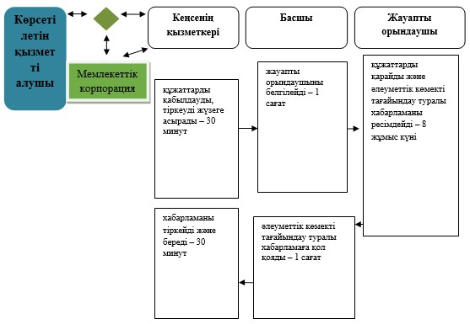

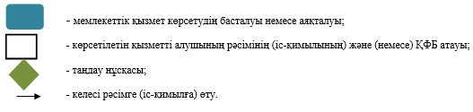

**"Ауылдық елді мекендерде тұратын және жұмыс істейтін әлеуметтік сала мамандарына отын сатып алу бойынша әлеуметтік көмек тағайындау" мемлекеттік қызметті көрсету бизнес-процестерінің анықтамалығы Көрсетілетін қызметті алушы (немесе нотариалдық расталған сенімхаты бойынша оның өкілі) ауылдық округтің әкіміне жүгінген кезде**

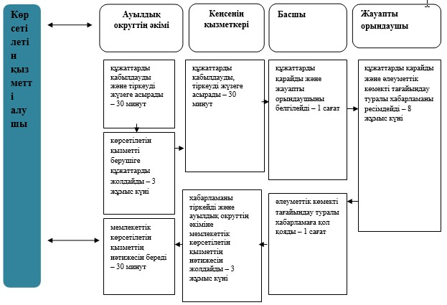

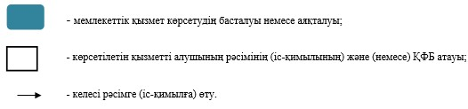

© 2012. Қазақстан Республикасы Әділет министрлігінің «Қазақстан Республикасының Заңнама және құқықтық ақпарат институты» ШЖҚ РМК